采购文件
本公司（东莞市新东元环保投资有限公司）因生产运营需要，拟采购一批生产物资，现将相关情况介绍如下：
一、项目名称及内容

项目名称：东莞市海心沙资源综合利用中心环保热电厂2025年生产物资采购项目（第12批）

项目内容：成交人负责提供本项目生产物资采购、包装、保管、供货、运输、提供技术资料、质量保证及售后服务等内容。

二、项目概况
东莞市海心沙资源综合利用中心环保热电厂项目位于东莞市麻涌镇大步村海心沙岛，该项目用地面积约105亩，总投资13.75亿元，通过焚烧发电方式处理生活垃圾和一般工业垃圾，处理规模达2250吨/天，年发电量超5亿千瓦时。项目配置 3*750 吨/天炉排炉焚烧处理线和2*40兆瓦凝汽式汽轮发电机组等系统设施，采用烟气超净排放技术，实现烟气排放指标优于国家标准与欧盟标准。
本项目采购信息在东莞实业投资控股集团有限公司网站发布（http://www.dgsy.com.cn/）、广东东实环境股份有限公司网站（http://www.dshuanbao.com.cn/）发布。

三、报价人资格要求
1、报价人必须是具有独立承担民事责任能力的企业或事业单位法人或其它组织。【提供《营业执照》复印件（加盖公章）或《事业单位法人证书》复印件（加盖公章）或其他主体证书复印件（加盖公章）】
2、报价人必须具有2022年1月1日起至今同类货物供货的经验。【按合同签订时间为准，须提供合同关键页复印件（包含但不限于合同首页、合同金额页、合同签字页等）、对应业绩项目合同期内任意一期已开具的发票证明材料加盖公章】
3、报价人须提供报价截止日前6个月内任意1个月依法缴纳税收及无欠税的证明材料。如依法免税的，须提供相
应证明材料。【证明材料须加盖公章】
4、未被列入东实环境及下属企业相关领域黑名单。

四、采购内容及要求

（一）采购清单及品质要求详见附件八《东莞市海心沙资源综合利用中心环保热电厂2025年生产物资采购项目（第12批）清单》。
报价人应详细核对及阅读采购清单及技术要求，不得对清单进行部分响应，如有遗漏造成报价失误由报价人自行负责。
（二）所有物资必须符合采购清单内的材质、性能、规格、工艺等要求；且均为合格产品，来源合法。若有品牌要求，报价人须保证所供货物为品牌正品，报价人供货前或供货时，采购人有权要求报价人出具品牌授权证明材料；若无具体品牌要求，在满足规格型号的条件下，可选择国产优质品牌，符合国家或行业标准。
（三）货物必须为全新的合格产品，带有出厂凭证，设备型号需符合采购人附件八《东莞市海心沙资源综合利用中心环保热电厂2025年生产物资采购项目（第12批）清单》要求且符合国家相关标准。供货时报价人有义务配合采购人进行货品真伪验证（供货时出具合格有效的出厂证明、合格证、检测证明等相关文件）。成交人严禁提供假冒伪劣、盗版、山寨、仿冒或产权不明等不合格货物，如采购人发现货不对板的、质量与价格严重不相符的情况，将按本项目采购文件、合同等相关文件对成交人进行处罚。
（四）货物完成供货后经双方验收合格之日起质保一年。
（五）如采购人所要求货物品牌对应型号已停产或已更换型号编号，报价人可提供同品牌、同等或更优参数、同材质、满足采购人机械尺寸、使用需求及必须匹配采购人原设备、原配件的其他型号替代品。如更新型号替代品必须增加其他设备或配件才能匹配采购人原有设备使用的，响应人必须以成套设备作为替代品，并备注说明情况。
采购人有权要求成交人提供上述相关佐证资料，如经采购人核实成交人所报货物不符合前述要求的，采购人有权取消成交人成交资格。
（六）本项目为采购人原设备配套用生产物资，报价人所报货物必须满足本项目附件清单所要求对应品牌型号的全部参数要求。
若报价人所报品牌与之偏离的，必须经采购人同意后方可提供同等或更优档次品牌及质量的产品，且须在报价清单“备注”中写明，否则视为无效报价。采购人有权随时要求报价人对所报品牌产品进行质量说明或提供相关证明资料。同时，采购清单中标记“”的物资品牌不可偏离，否则视为无效报价。如经采购人核实成交人所报货物不符合前述要求的，采购人有权取消成交人中标资格。
（七）如报价人所报生产物资在实际供货中质量低于采购人采购清单的品牌标准或与采购人原有设备有任何不适配或无法满足使用需求的，采购人有权要求报价人在限期内将生产物资更换为采购人原附件清单内的品牌型号生产物资。如报价人拒绝或无法在限期内更换的，采购人有权自行购买，所产生的费用差额由报价人承担，报价人拒绝响应达三次以上的，采购人有权单方面取消合同并追究报价人的违约责任。
（八）如经采购人核实报价人所报偏离不符合采购人需求及实际运营要求的，采购人有权取消成交人中标资格。
（九）有其他技术疑问请咨询对应专业工程师（详见附件八），报价人须与对应专业工程师对清单物资进行确认并确保满足现场使用需求，因报价人未进行确认造成所报物资不满足现场使用需求的，报价人须在3个工作日内完成更换直至满足采购人使用需求，因此产生的费用由报价人承担。报价人如需现场确认的设备及备件情况的，可联系对应专工申请现场踏勘。

五、完成时间
采购人发出结果确认函之日起，成交人在15个日历日内完成所有物资供货，并经采购人验收合格。

六、报价保证金

1、开标结束后，成交人需缴纳中标金额的2%作为报价保证金到采购人银行账户，报价保证金不退还，在双方签订合同后转为履约保证金，作为成交人在履约过程中违约金或罚款的扣罚来源之一。履约保证金申请返还时间为采购人验收合格之日，成交人没有任何违约的情况下由成交人提交退款申请，收到成交人申请后30个日历日内，采购人一次性无息退回。

2、报价保证金收款账户信息：

帐户名称：东莞市新东元环保投资有限公司

开户银行：中国银行股份有限公司东莞分行
银行帐号：669170104633

七、支付方式

成交人完成全部供货并经采购人验收合格后向采购人提交供货对账单，双方对验收合格入库的货物数量及金额核对无误后，成交人在三个工作日内向采购人提交合法有效的等额增值税专用发票，采购人在30个日历日内向成交人支付入库货物金额的100%。成交人逾期递交对账单或发票的，采购人有权延迟付款。

八、报价

本项目为固定总价包干，报价包含货物、税费、人工费、装卸费、运费、服务费等一切为满足项目实施可能产生的费用。

九、定标

1、本次项目采用询价方式进行采购，原则上以含税总价的最低报价的报价人为成交人。

2、开标结束后由我司招标成本部将相关询价情况报我司招标采购工作小组审定，由我司招标采购工作小组定标。

3、本项目如发生多次采购，根据以下情况可以现场申请转换采购方式继续采购：

（1）当有效供应商只有2家时，经招采小组论证，采购文件没有不合理条款、采购程序符合规定的，经采购人和作出实质性响应的供应商代表同意后，可现场更改为2家供应商继续竞争性谈判采购。

（2）当有效供应商只有1家时，经招采小组论证，采购文件没有不合理条款、采购程序符合规定的，经采购人和作出实质性响应的供应商代表同意后，可现场更改为1家供应商继续定向谈判采购。

（3）若不同意转换采购方式，退出投标的供应商，投标保证金按采购文件规定退还。

4、如采购人对采购标的整体或主要部件有约定多个品牌且采购项目采用最低评标价法的，提供相同品牌产品的不同响应人参加同一合同项下报价，以其中通过资格审查、符合性审查且报价最低的响应人参加评标（或参与转方式采购）；如以上响应人报价相同的，则采取随机抽取方式确定参加评标（或参与转方式采购）的响应人，其他响应人报价无效。

十、采取的合同文本

合同签订的依据为询价文件、报价文件及补充说明等。确定成交人后，成交人在15个工作日内与采购人签订合同（详见附件合同模板）。

报价人收款前需向采购人提供请款材料和开具合法有效等额的增值税专用发票，否则采购人有权拒绝付款。

十一、报价文件的组成部分（报价人如未按本项要求提供资料，则作无效报价处理）
- 报价函（模板，详见附件）及报价清单（自拟，详见附件八，必须包含本项目所有的子项报价）；

2、法人证明（模板，详见附件）以及法人身份证复印件并加盖公章；

3、法人授权书（模板，详见附件）及被委托人身份证复印件并加盖公章；

4、报价人营业执照复印件并加盖公章；

5、业绩证明材料（按本项目报价人资格要求提供资料，加盖公章）；
6、响应人报价截止日前6个月内任意1个月依法缴纳税收证明材料。如依法免税的，须提供相应证明材料。(证明材料须加盖公章)
7、响应人无欠税证明材料（在全国统一规范电子税务局平台开具，证明材料须加盖公章）；

8、本项目询价文件要求或报价人认为应补充的其他资料（如有，加盖公章）。
9、响应承诺函（模板，详见附件，加盖公章）
10、投标人未到场声明（未参与现场开标必须提供，详见附件）。

十二、响应文件份数及要求
1、正本一份、副本一份。
2、报价人须严格按照采购人提供的表单格式及要求报价，响应文件必须装订或胶装成册，正本必须每页加盖公章，副本可使用正本复印件但必须于封面及骑缝处加盖公章。
3、响应文件必须密封完好，装有响应文件的文件袋须贴有密封条，于骑缝处加盖企业公章。不得以快递文件袋作为密封。
4、报价人所递交的响应文件必须为盖章原件，公章、私章或签字不得为彩色/黑白的打印件/复印件。
5、报价人需将本项目密封文件袋封面（附件一）粘贴于响应文件密封袋上。
6、不符合本项要求的响应文件为无效报价。

十三、开标时间及地址

开标时间：2025年12月19日（星期五）上午10：00。

本项目报价人可选择现场递交报价文件或邮寄报价文件，其中：

（1）现场递交报价文件：报价人须委派法定代表人或授权委托人按时到开标地址提交报价文件并参加开标会议，开标时间后到达的拒收报价文件。

报价人提交报价文件地址：东莞市麻涌镇大步村海心沙岛东莞市新东元环保投资有限公司二楼会议室（路线指导图如下），逾期无效。
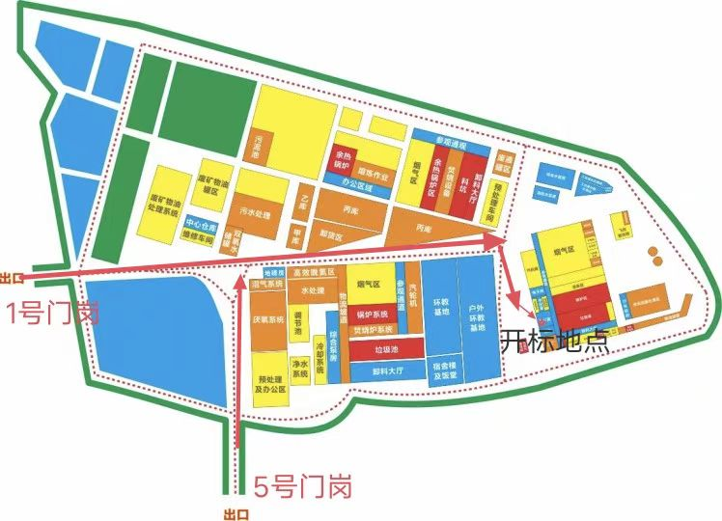

（2）邮寄递交报价文件：报价人必须确保响应文件密封完好，在开标截止时间前一日送达采购人处，须使用顺丰速运提前寄送（运费自理，采购人拒收到付件），因邮寄造成响应文件破损无效或文件丢失的责任由报价人自负，因快递派件人员无工作证等原因（如顺丰即日达）造成快递派件问题的责任由报价人自负，开标时间后送达的响应文件无效。

收件地址：东莞市麻涌镇大步村海心沙岛东莞市新东元环保投资有限公司二楼

联系人：徐小姐

联系电话：0769- 81219261- 6010

★十四、注意事项

1、若报价人未按规定时间递交响应文件，视为放弃报价资格。

2、报价人如未按要求交纳保证金，则视为放弃报价/成交资格。

3、采购人向报价人提供的有关资料和数据，是采购人现有的能使报价人利用的资料，采购人对报价人由此而做出的推论、理解和结论概不负责。

4、本项目执行过程中将遵循国家、省、市有关法律、法规、标准、技术规范和规范性文件的最新规定。

5、本项目仅可提交一个报价方案，提交两个或以上报价方案的报价人视为无效报价。

6、本项目不接受报价人其他附加条件。

7、有下列情形之一的，报价保证金将被没收，并纳入采购人供应商黑名单：

1）中标后无正当理由放弃中标或不与采购人签订合同。

2）成交人将本项目转让给他人，或者在报价文件中未说明，且未经采购人同意，将中标项目分包给他人。

3）报价人提供虚假报价文件或虚假补充文件。

8、有下列情形之一的，视为报价人串通询价，其响应无效，并纳入采购人供应商黑名单：

（1）不同报价人的响应文件由同一单位或者个人编制；

（2）不同报价人委托同一单位或者个人办理响应事宜；

（3）不同报价人的响应文件载明的项目管理成员或者联系人员为同一人；

（4）不同报价人的响应文件异常一致或者响应报价呈规律性差异；

（5）不同报价人的响应文件相互混装；

（6）不同报价人的响应保证金从同一单位或者个人的账户转出。

9、已列入采购人及上级单位部门黑名单的报价人视为无效报价。
东莞市新东元环保投资有限公司
2025年12 月11日

- 密封文件袋封面

东莞市海心沙资源综合利用中心环保热电厂2025年生产物资采购项目（第12批）
报价文件

报价人名称（加盖公章）：
联 系 人：
联系电话：
日 期：

- 报价函
报价函

东莞市新东元环保投资有限公司：
针对贵司关于东莞市海心沙资源综合利用中心环保热电厂2025年生产物资采购项目（第12批），我司愿意按价税合计人民币xxxx元（大写），¥xxx.00（小写）提供全部供货及服务。

报价人名称（加盖公章）：
法定代表人（签名或盖章）：
联系人：
联系电话：
日期：

- 法人证明
法定代表人身份证明书

东莞市新东元环保投资有限公司：
本证明书声明：注册于 （国家名称）的 （报价人名称）在下面签字的 （法定代表人姓名、职务）为本公司的合法代表人（须附法定代表人身份证复印件）。
特此证明

报价人名称（加盖公章）：
报价人地址：
法定代表人（签名或盖私章）：
职务：

法定代表人身份证复印件

- 法人授权书
授权委托书

东莞市新东元环保投资有限公司：
本委托书声明：在下面签字的（填写法定代表人姓名、职务）代表（填写报价人名称）委托在下面签字的（填写受委托人的姓名、职务）为本公司的合法代表人，就东莞市海心沙资源综合利用中心环保热电厂2025年生产物资采购项目（第12批）相关供货、服务的谈判和合同的签订、执行，以我方的名义处理一切与之有关的事宜（相关身份证复印件须附后）。

本委托书于 年 月 日至 年 月 日签字生效，特此声明。（有效期不得少于90个日历日）

报价人名称（加盖公章）：
报价人地址：
法定代表人（签字或盖章）：
职务：
受委托人（签字或盖章）：
职务：
日期：
授权委托人身份证复印件

- 投标人未到场声明

投标人未到场声明
东莞市新东元环保投资有限公司：
我司就参加东莞市海心沙资源综合利用中心环保热电厂2025年生产物资采购项目（第12批）报价工作，作出郑重说明：
我司保证报价资格审查材料及其后提供的一切材料都是真实的；我司因 原因情况未能到现场参加开标工作，对开标结果不存在任何异议。

供应商名称（加盖公章）：
法定代表人（签字或盖章）：
日期：

- 响应承诺函
响应承诺函
东莞市新东元环保投资有限公司：
我司就参加东莞市海心沙资源综合利用中心环保热电厂2025年生产物资采购项目（第12批）报价响应，作出以下承诺：
我公司已充分了解采购项目情况，本次报价完全响应询价文件及其全部附件的所有要求，我公司本次项目响应等于或优于采购人需求，并承诺如不满足采购人需求，采购人有权取消我公司成交资格或单方面解除合同。

响应人名称（加盖公章）：
响应人地址：
法定代表人（签字或盖章）：
职务：
日期：

- 合同模板
甲方合同编号：
乙方合同编号：

东莞市海心沙资源综合利用中心环保热电厂2025年生产物资采购项目（第12批）合同

甲方： 东莞市新东元环保投资有限公司
乙方：

根据《中华人民共和国民法典》及其他有关法律、法规，遵循平等、自愿、公平和诚实信用的原则，甲乙双方就东莞市海心沙资源综合利用中心环保热电厂2025年生产物资采购项目（第12批）的相关供货及服务事宜协商一致，特订立本合同，由甲乙双方共同遵守履行。
一、合同价款及要求
本合同固定总价包干，详见附件1《报价清单》，其中增值税税率为 %。合同价格含货物、税费、运费、装卸、人工费以及乙方履行本合同下的其他义务所应收取的全部费用。货物具体要求详见合同附件1《报价清单》。
二、交货及服务要求、时间、地点
（一）自甲方发出结果确认函之日起，乙方在15个日历日内完成所有物资供货，并经甲方验收合格。
（二）交货及服务地点：东莞市麻涌镇大步村海心沙岛。
（三）乙方所提供货物的规格、样式必须经甲方书面确认后进行供货，否则视为不合格货物予以退货，因此造成的任何损失由乙方承担。如甲方对货物的采购数量及款式作适当调整，乙方在本项目货物未着手制作前应当予以配合并作相应变更。
（四）如货物随附装箱清单、质量合格证明书、图纸资料、技术文件、检测报告等文件资料的，乙方应于交货时一并交付该等文件资料，并且确保该等资料有相应的、能够保证文件完好的包封。供货时乙方有义务配合甲方进行货品真伪验证（供货时出具合格有效的出厂证明、合格证、检测证明等相关文件）。
（五）有规定有效期的产品（须注明出厂日期），必须在有效期内，且质保期自验收合格之日起为期一年。所有物资均符合采购清单内的品牌/规格/型号标准，并且来源合法。
三、付款方式

（一）乙方完成全部供货并经甲方验收合格后向甲方提交供货对账单，双方对验收合格入库的货物数量及金额核对无误后，乙方在三个工作日内向甲方提交合法有效的等额增值税专用发票，甲方在30个日历日内向乙方支付入库货物金额的100%。乙方逾期递交对账单或发票的，甲方有权延迟付款。

（二）乙方缴存的履约保证金（￥ ,000.00）在本项目最后一批货到验收合格之日后，乙方没有任何违约的情况下由乙方提交退款申请，甲方在收到退款申请后30个日历日内一次性无息退回。
（三）乙方的收款账户信息如下：
开户银行：
开户行账号：
收款单位名：
收款单位统一社会信用代码（纳税人识别号）：
因乙方收款账户信息填写错误、变更账户、账户被冻结等非甲方原因，导致乙方未能收到本合同款项的，甲方不承担责任。
四、货物的验收和服务
（一）货物送达甲方指定地点后，在甲乙双方共同参加下进行验收，询价文件、报价文件、合同、厂家货物技术标准说明及国家有关的质量和环保标准规定，均为验收依据。验收过程所发生的一切费用由乙方承担，并签署项目验收报告。
（二）货物的包装均应有良好的防湿、防锈、防潮、防雨、防腐及防碰撞的措施，在正常情况下能够保证货物的完好。凡由于包装不良造成的损失和由此产生的费用均由乙方承担。
（三）验收按国家有关的规定、规范进行。验收时如发现所交付的货物有短装、次品、损坏、质量不合格或不符合国家有关的规定、规范、行业标准或其它不符合本合同规定之情形者，甲方有权要求乙方立即予以更换或退货。如甲方选择更换的，乙方应在10个日历内更换，并且承担甲方由此产生的费用或损失，逾期则按照第六条第（一）款向甲方承担违约责任。如甲方选择退货的，甲方无须向乙方支付任何费用，并有权要求乙方支付合同总金额20%的违约金，违约金不足以赔偿因此给甲方造成的损失的，甲方有权另行追偿。
（四）货物在验收后，如因质量问题导致在使用过程中损坏而无法正常使用，经甲乙双方确认为质量问题后，甲方有权要求乙方立即予以更换或退货。如甲方选择更换的，乙方应在3个日历内更换，并且承担甲方由此产生的费用或损失，逾期则按照第六条第（一）款向甲方承担违约责任。如甲方选择退货的，甲方无须向乙方支付任何费用，并有权要求乙方退还已支付的费用，同时支付合同总金额20%的违约金，违约金不足以赔偿因此给甲方造成的损失的，甲方有权另行追偿。如甲乙双方对货物是否存在质量问题无法达成一致的，甲方有权聘请第三方机构进行检测，如检测结果为货物存在质量问题，则检测费用由乙方承担。
（五）货物必须具备出厂合格证，乙方保证合同货物是全新、未曾使用过的，其质量、规格及技术特征符合合同附件1的要求，乙方严禁提供假冒伪劣、盗版、山寨、仿冒或产权不明等不合格货物。否则，甲方有权要求乙方立即予以更换或退货。如甲方选择更换的，乙方应在10个日历内更换，并且承担甲方由此产生的费用或损失，逾期则按照第六条第（一）款向甲方承担违约责任。如甲方选择退货的，甲方无须向乙方支付任何费用，并有权要求乙方支付合同总金额20%的违约金，违约金不足以赔偿因此给甲方造成的损失的，甲方有权另行追偿。
（六）货物的样式、外观情况根据甲方要求，材质等符合国家或行业相关标准，且均为合格产品。
（七）质保期：货物完成供货后经甲乙双方验收合格之日起质保一年。
五、双方义务
(一) 甲方义务
1、负责按合同规定日期向乙方支付合同款；
2、负责向乙方验收并确认货物的有关规格、产品款式、质量、安装等；
3、对乙方需要确认的内容，甲方应在48小时内给以确认或提出修改意见。如在48小时内不能确认，供货时间得以顺延。
(二) 乙方义务
1、乙方按本合同的约定时间及标准进行供货及服务；
2、货物应满足甲方需求及本合同的约定，具体以实物为准；
3、如在验收过程中发现货物存在质量不合格、不符合有关国家或行业标准或与甲方《报价清单》不符等问题，乙方须按照甲方的要求在10个日历日内予以免费更换或退货，否则，乙方应按照第六条第（一）款向甲方承担违约责任。
六、违约责任
（一）乙方未按合同约定交期按时交货、安装或交付相关的技术资料的，每逾期一天则相应应向甲方支付合同总额的3‰作为违约金，逾期达20个日历日的，甲方有权单方解除合同，没收全部履约保证金。乙方应退还已支付的货款，并另行支付合同总金额20%的违约金，违约金不足以赔偿因此给甲方造成的损失的，甲方有权另行追偿。
（二）甲方未按合同约定日期按时付款的，每逾期一天则相应应向乙方支付未付款总额的3‰作为违约赔偿金，逾期达20个日历日的，乙方有权单方终止合同并要求甲方赔偿一切损失。
（三）因一方或双方遇不可抗力不能继续履行合同时，双方互免承担违约责任，可在结清已发生费用后，解除合同。
（四）乙方所提供的生产物资必须完全满足甲方原有设备的使用需求、机械尺寸、配套需求且必须匹配采购人原设备、原配件，如乙方成交清单中生产物资在实际供货中与甲方原有设备有任何不适配或无法满足甲方使用需求的，甲方有权要求乙方在限期内将生产物资更换为甲方原品牌型号生产物资；如乙方提供的更新型号替代品必须增加其他设备或配件才能匹配甲方原有设备使用的，乙方必须以成套设备作为替代品。如乙方拒绝或无法在限期内更换的，甲方有权自行购买，所产生的费用差额由乙方承担，乙方拒绝响应达三次以上的，甲方有权单方面取消合同并没收乙方缴纳的履约保证金，乙方还须另行向甲方支付合同总金额20%的违约金。
七、不可抗力
（一）不可抗力指战争、严重火灾、洪水、台风、地震等或其它双方认定的不可抗力事件。
（二）签约双方中任何一方由于不可抗力影响合同执行时，发生不可抗力一方应尽快将事故通知另一方。在此情况下，乙方仍然有责任采取必要的措施加速供货，双方应通过友好协商尽快解决本合同的执行问题。
八、争议的解决
因履行本合同发生的任何争议，双方本着友好互利的原则协商解决。协商不成时应向广州仲裁委员会东莞分会提起仲裁。除有争议的部分外，双方应继续履行本合同所约定的义务。
九、其它约定
（一）本合同任何内容的修改，须由双方进行协商，并另行签订补充协议或书面文件，所签订的补充协议或相关合同附件均为本合同不可分割部分，与本合同具有同等法律效力。任何一方自行更改或解除合同的，按违约处理；合同中未尽事项，由双方协商另行签订补充协议。
（二）任何一方未经另一方的书面同意，均不得将本合同的权利、义务、利益转移给第三方。
（三）本合同一式伍份，甲方执叁份、乙方执贰份。本合同双方代表签字盖章后生效，合同履行完毕后自行失效。
（四）本合同附件：
附件1：《报价清单》
附件2：《阳光合作协议》

甲方（盖章）： 乙方（盖章）：

法定代表人（签章）： 法定代表人（签章）：

或授权代表人（签字）： 或授权代表人（签字）：

签约地点：东莞市 签订时间：2025年 月 日
附件1：《报价清单》

附件2：
阳光合作协议

甲方（采购方全称）： 东莞市新东元环保投资有限公司
乙方（供应方全称）：
甲乙双方于2025年 月 日签署了东莞市海心沙资源综合利用中心环保热电厂2025年生产物资采购项目（第12批）合同，为加强双方阳光合作，保证职员职业安全，甲乙双方经协商签订本协议并作为双方共同遵守的阳光合作行为准则。
一、甲方责任
1.甲方有责任向乙方介绍本单位有关采购管理通用原则和本协议的规定。
2.甲方有责任对本单位相关人员进行阳光合作教育。
3.甲方人员应严格遵守本单位有关阳光合作管理的规定，不得接受乙方任何形式的回扣、实物、现金、有价证券、礼券等有价物品，不得参加乙方提供的旅游或其他可能影响职务行为公正履行的活动。
4.甲方人员如违反阳光合作管理制度及本协议规定，甲方视情节轻重、影响大小给予行政及经济处罚。
5．对于乙方举报甲方人员违反阳光合作规定的情况，甲方应及时进行调查，根据调查情况进行处理，并将调查结果向乙方反馈。
6.接受举报的一方应为举报方保密，不得对举报方进行报复，对举报属实和严格遵守《阳光合作协议》的合作方，在同等条件下给予后续合作的优先权。
二、乙方责任
1.乙方应保证乙方人员了解甲方有关采购管理通用原则和及本协议的规定，并遵照执行。
2.乙方不得以任何形式给予甲方人员回扣、赠送实物、现金、有价证券、礼券等有价物品或提供旅游等其他可能影响职务行为公正履行的活动（以下统称“财物”）。
3.乙方有责任接受甲方对乙方在合作期间阳光合作管理执行情况的监督，并对甲方相关调查工作主动配合。
4.乙方有义务就甲方人员任何形式的索取或收受财物行为及时向甲方（直接联系人为东莞实业投资控股集团有限公司风控法务部）举报。如乙方或其人员向甲方人员给予财物，或甲方人员向乙方索取财物，乙方满足其要求并且未向甲方举报的，一经查实（包括但不限于被甲方核实属实，或者被司法机关或第三方核实属实的），甲方将在内部通报；乙方除应向甲方赔偿由此给甲方造成的损失外，乙方还应向甲方支付相当于原合同总价的10%的违约金，并对乙方知情不报人员进行相应处罚；连续出现2次及以上类似情况或者如因乙方在合作期间贿赂甲方人员，被司法机关立案查处核实属实的，甲方有权解除原合同，如甲方解除原合同的，则乙方应退还甲方所支付的所有款项并按原合同与本合同约定承担违约责任，且五年之内不得作为东实集团（东莞实业投资控股集团有限公司及下属子公司）合格供应商。
5．甲方接受乙方实名或匿名举报，保证为举报者的信息保密，常设举报部门及电话：
举报受理部门：东莞实业投资控股集团有限公司风控法务部
东实集团举报邮箱：dgsyxf@163.com
东实集团举报电话：0769-28820703（周一至周五9:00-12:00和14:00-18:00）
邮寄地址：东莞市东城区八一路1号机关二号大院9号楼，东莞实业投资控股集团有限公司风控法务部收，邮编523000。
三、其他
1.本协议是原合同的补充协议，与原合同有同等法律效力。
2.本协议一式伍份，甲方执叁份，乙方执贰份,具有同等法律效力。
3.本协议经双方签署后生效。

甲方（盖章）： 乙方（盖章）：

法定代表人（授权代表）： 法定代表人（授权代表）：

签约日期：2025年 月 日 签约日期：2025年 月 日

附件八：
东莞市海心沙资源综合利用中心环保热电厂2025年生产物资采购项目（第12批）清单
序号 | 名称 | 规格型号 | 单位 | 数量 | 单价（元） | 合计金额（元） | 备注
一、锅炉专业 咨询可联系：陆工13828914466
1 | 液压测试台 | 品牌：重庆特博液压机电有限公司；型号：QHCV-5-25 | 台 | 1 |  |  | 品牌：重庆特博液压机电有限公司
2 | 云母片 | GSN-1-ULB64/6.4 | 块 | 20 |  |  | 品牌：铁岭铁光
3 | 钢板 | 材质：NM400；规格：1074*3918*10 | 块 | 6
4 | 钢板 | 材质：NM400；规格：1854*3918*10 | 块 | 6
5 | 钢板 | 材质：Q235；规格：1154*80*10 | 块 | 36
6 | 钢板 | 材质：Q235；规格：1934*80*10 | 块 | 36
7 | 钢板 | 材质：Q235；规格：600*80*10 | 块 | 126
8 | 手动截止阀 | 品牌：上海电站阀门厂；型号：J61Y DN20 PN100 | 个 | 20
9 | TC骨架油封 | 50*72*12 | 个 | 10
二、尾气专业 咨询可联系：陈工13532978990
10 | 荧光粉 | 红色/激发波长365/粒径325nm | kg | 150
11 | SNCR氨枪喷嘴 | 1/4 KSAMM 1483 (250mm) | 个 | 30
12 | 蒙皮软连接 | SZYXD400-400FT耐高温200℃氟胶复合蒙皮长度465mm非标法兰口径 | 个 | 2 |  |  | （双子阀门）
13 | 沉头十字螺丝+螺母+平垫 | 304不锈钢M8*35mm | 套 | 500
14 | 卸灰阀刮片 | 304材质363*38*1.5+A3板360*20*6 | 套 | 105
15 | 外六角螺丝+螺母+平垫+弹垫 | 外六角全牙螺丝+螺母+平垫+弹垫M16*60mm | 套 | 200
16 | 外六角螺丝+螺母+平垫+弹垫 | 外六角全牙螺丝+螺母+平垫+弹垫M14*60mm | 套 | 200
三、汽机专业 咨询可联系：罗卫18973133258
17 | 骨架油封 | 80*180*50 | 个 | 4
18 | 垃圾吊大车减速机 | SK6382ABG-132LH/4 BRE100 FHL SR TW HR(不含电机） | 个 | 1 |  |  | 诺德
19 | 气动喷漆枪 | 不锈钢喷嘴W-77S(下壶)/2.5口径+9米管 | 个 | 2 |  |  | 德力西电气
20 | 电动喷漆枪 | 双电一充，喷壶铝制1200ml,带喷嘴套装 | 个 | 1 |  |  | 德力西电气
21 | PU弹簧管 | 12*8mm（外*内）,15米/根，带SP母头，PP公头 | 根 | 4
22 | 垃圾吊抓斗滤芯 | ARGO HYTOS V2.1217-58 EXAPORMAX2 | 个 | 6
23 | 灰渣吊抓斗滤芯 | ARGO HYTOS V3.0620-58 EXAPORMAX2 | 个 | 6
四、电气专业 咨询可联系：郭工13790618364
24 | SC窥口鼻端子 | SC35-12 | 个 | 100 |  |  | 国产
25 | 制动器 | BRE100 | 个 | 5 |  |  | 诺德
26 | 滑车轮 | 通用 | 个 | 360 |  |  | 凤凰兴胜
27 | 针线鼻子 | 黄铜镀锌内芯2.5mm²\1000只装 | 袋 | 1 |  |  | 国产
28 | 移动电缆 | BYQ-YCW1x(10x1.5) | 米 | 300 |  |  | 多稳
29 | 移动电缆 | BYQ-curtainflex-cu-cy8x1.5 | 米 | 300 |  |  | 多稳
30 | 暗装航空插座 | 3P＋N＋E 125A | 个 | 1 |  |  | 品牌：正泰
31 | 快速接线器 | 二进二出 32A | 个 | 300
32 | LED投光灯 | GKL9105-G AC220V 50W 带光控感应 | 个 | 30 |  |  | 品牌：上海基光
33 | LED投光灯 | GKL6605 AC220V 50W 外壳使用醇酸甲板油漆，耐海水腐蚀 | 个 | 15 |  |  | 品牌：上海基光
34 | 吹灰器电缆 | TRVV4x1.5mm² 耐高温 | 米 | 100
35 | 钳子三件套 | 钢丝钳8寸、尖嘴钳6寸、斜口钳6寸 | 套 | 1 |  |  | 品牌：世达
36 | 悬挂玻璃绝缘子 | U100BLP2/146 9片1串 | 套 | 3
37 | PVC线管 | 25mm | 米 | 300 |  |  | 品牌：联塑
38 | 除盐水加药控制箱 | 柜体技术要求：  1、柜体材质使用碳钢喷塑、尺寸自定；  2、箱内空开使用NEB7 3P-10A，接触器使用CJ2X-10A；其他中间继电器端子型号品牌自定；  3、箱面板“就地/远方”两位转换开关、带就地启动、停止带灯按钮。  4、输出“停止、运行、远方”等信号  5、电机功率700W，箱内按照两回路布置 | 个 | 1 |  |  | 新增除盐水加药装置增加控制箱
39 | 热缩管 | 1kV 内径100mm 25米/卷（红色） | 卷 | 1
40 | 热缩管 | 1kV 内径100mm 25米/卷（黄色） | 卷 | 1
41 | 热缩管 | 1kV 内径100mm 25米/卷（绿色） | 卷 | 1
42 | 内六角扳手 | 9件加长球头内六角组套09105 | 套 | 1 |  |  | 品牌：世达
43 | 电缆 | ZR-YJV5x16mm平方 | 米 | 50 |  |  | 品牌：珠江
44 | 过热继电器 | TA75DU-M 29-42A | 个 | 10
45 | 主变吸湿器 | XS3-3KG | 个 | 2 |  |  | 品牌：河北迈尔科技
五、热控专业 咨询可联系：袁工13750179258
46 | USB转网口 | 绿联 USB3.0转网口千兆有线网卡转RJ45网线转接头接口转换器 | 根 | 1 |  |  | 绿联
47 | 压力表接头 | 304不锈钢对焊式活接头压力表接头活动内螺纹焊接M20*1.5-14mm 304 M14*1.5-Φ8螺母+接管+四氟垫 | 个 | 100
48 | 压力表 | Y-60,0-1MPA,轴向不带边 | 个 | 10 |  |  | 布莱迪
49 | 移动硬盘 | 西部数据（WD）5TB 移动硬盘 USB3.0 SE系列 2.5英寸 | 个 | 2 |  |  | 西部数据
50 | 溢流阀 | V09-24121-0006,DBDS6P10/31 5 | 个 | 1 |  |  | Hengli
51 | 电磁流量计 | 型号：OBSLL-001A160ACBCA3132 （衬PTFE，哈氏合金电极，220V供电），DN150 | 台 | 2 |  |  | OYBCSE欧钡斯
52 | 电磁流量计 | 型号：OBSLL-001A80ACBCA3132 （衬PTFE，哈氏合金电极，220V供电），DN80 | 台 | 1 |  |  | OYBCSE欧钡斯
53 | PH计套装 | 型号：PH-OBS-501B2A410C1N,二次表及PH计探头，配套控制箱 | 台 | 2 |  |  | 广东群昇科技
54 | 定制底座板 | 底座+过渡板YD152-152，316不锈钢 | 套 | 16 |  |  | 东莞双子阀门
55 | 螺丝套装 | M30*100mm,螺杆螺帽弹垫平垫 | 套 | 12
56 | 内六角螺丝套装 | 螺杆螺丝螺帽M8*45 304不锈钢 | 套 | 16
57 | 不锈钢螺丝套装 | M24*100(平垫螺杆螺帽） | 套 | 8
58 | 碳钢螺丝套装 | M36*150(平垫螺杆螺帽）12.9级 | 套 | 12
59 | 无缝钢管 | DN40 4MM 316不锈钢每根一米 | 根 | 20
60 | 万用表 | 福禄克（FLUKE）18B+数字万用表 | 个 | 1 |  |  | FLUKE
61 | 枕木 | 1000*300*300mmm | 根 | 4
62 | 称重传感器 | MultiMount AC Pro 2.2t，3支 | 套 | 1 |  |  | 东莞择高技术
63 | 称重传感器 | MultiMount AC Pro 1.1t，3支 | 套 | 1 |  |  | 东莞择高技术
64 | 雷达料位计 | OBS-303115M2C22B01-TS，120G高频，0-15米 | 台 | 1 |  |  | 广东群昇科技
65 | 余氯检测仪 | 型号：cl17sc | 台 | 1 |  |  | HACH哈希，到货提供原厂质保函和原厂调试服务
六、水处理专业 咨询可联系：刘工13421901444
66 | 一级RO包 | 北京华科仪，型号RO-6-100G-D12，货号04.23.02 | 套 | 1 |  |  | 北京华科仪
67 | 二级RO包 | 北京华科仪，型号RO-2-75G-D12，货号04.23.03 | 套 | 1 |  |  | 北京华科仪
68 | DI包 | 北京华科仪，型号DI-4-42-M450，货号04.23.01 | 套 | 1 |  |  | 北京华科仪
69 | 10寸平压颗粒活性炭UDF | 北京华科仪，10寸，货号01.04.10.13 | 套 | 1 |  |  | 北京华科仪
70 | 10寸平压压缩活性炭CTO | 北京华科仪，10寸，货号01.04.10.14 | 套 | 1 |  |  | 北京华科仪
71 | 10寸内插PP棉 | 北京华科仪，10寸，货号01.04.10.12 | 套 | 1 |  |  | 北京华科仪
72 | 一次性丁腈手套 | 码数L，100只/盒 | 盒 | 20
73 | 总磷试剂 | 0-3.5mg/L，50支/盒 | 盒 | 3 |  |  | 广州连华环保科技
74 | 总磷试剂 | 1-100mg/L，50支/盒 | 盒 | 3 |  |  | 广州连华环保科技
75 | COD试剂 | 20-1500mg/L，50支/盒 | 盒 | 5 |  |  | 广州连华环保科技
76 | 氨氮试剂 | 0.4-50mg/L，50支/盒 | 盒 | 2 |  |  | 广州连华环保科技
77 | 氨氮试剂 | 0-3mg/L，50支/盒 | 盒 | 3 |  |  | 广州连华环保科技
78 | 截止阀 | 介质高温高压蒸汽 DN100 PN16 304不锈钢材质 配套螺栓螺母 | 个 | 4
79 | 止回阀 | 介质高温高压蒸汽 DN100 PN16 304不锈钢材质 配套螺栓螺母 | 个 | 1
80 | 涡轮蝶阀 | 涡轮蝶阀 DN150 PN16 304不锈钢材质 四氟内衬 | 个 | 1
81 | 不锈钢法兰 | ∅159 不锈钢304 配套螺栓螺母 | 片 | 4
82 | 不锈钢法兰 | ∅200 不锈钢304 配套螺栓螺母 | 片 | 2
83 | 不锈钢螺栓 | 不锈钢螺栓 M8*20 含平调螺母 | 套 | 96
84 | 加药罐 | 加药罐200L，PE材质，带磁翻板液位计，液位计型号：SP-OT-008043-XRR，SERP希尔普 | 套 | 1 |  |  | SERP希尔普
85 | 承插焊高压阀 | 型号： NV3-MSW12-06S-G-316K CIR-LOK 赛洛克 | 个 | 2 |  |  | CIR-LOK 赛洛克
86 | 双卡套高压阀 | 型号：NV1-M12-06-GY-316K CIR-LOK 赛洛克 | 个 | 2 |  |  | CIR-LOK 赛洛克
87 | 离心泵 | SA125-250 Q50 H18 7.5KW-4材质304不锈钢 | 台 | 1 |  |  | 尚宝罗江苏节能科技股份有限公司
88 | 电磁阀 | 型号：SDF32M1，接口5/4，DC24V | 个 | 1
89 | 智能水泵控制器 | 智能水泵控制器 0.1-2.2KW 100-240V | 个 | 1
七、安环专业 咨询可联系：王工13249988088
90 | 水泥防撞墩 | 长600*高800MM/颜色黑黄 | 个 | 6
91 | 灭火器箱 | 4kg干粉不锈钢灭火器箱 | 个 | 30
92 | 防撞墩连接杆 | 长2米/黑黄 | 根 | 20.000
93 | 带帽连体防护服 | L AMN428E 雷克兰（Lakeland） | 件 | 320
94 | 带帽连体防护服 | XL AMN428E 雷克兰（Lakeland） | 件 | 160
95 | 东城电动工具电池 | 20V-4AH | 个 | 4
96 | 洗车机 | 亿力高压洗车机1800W4280PLUS | 套 | 1
97 | 喷涂机 | 德力西高压无气喷涂一体机乳胶漆电动涂料小型内外墙油漆喷漆机柱塞机 A395豪华配置（2900W） | 套 | 1
98 | 集电集控紧急疏散指示灯 | 泰和安Tanda应急疏散标志牌灯/左向金属材质-6485(左向)壁挂式 | 个 | 15 |  |  | 泰和安Tanda
99 | 集中控制应急照明灯 | TS-ZFJC-E2W-6600/泰和安集中电源集中控制消防应急照明灯具 | 个 | 15 |  |  | 泰和安Tanda
八、机务检修专业 咨询可联系：廖工18677264687
100 | 砂纸 | 120目 230*280mm 干湿两用 卡夫威尔YS2781 | 片 | 30
101 | 砂纸 | 320目 230*280mm 干湿两用 卡夫威尔YS3024 | 片 | 50
102 | 川字塑料卡板 | 1200*1000*150mm，内置8钢，静载6吨 | 个 | 30
103 | 防渗漏托盘 | 两桶装1300*660*300，可用手动液压叉车，静载重2T，动载重500kg 皇球 | 个 | 25 |  |  | 200L桶装柴油及润滑油专用
104 | 电镐头 | 方头四坑1.2米 | 条 | 10
105 | 电镐头 | 方头四坑 1.5米 | 条 | 10
106 | 插电电钻 | 德力西710W工业款 | 台 | 2
107 | 套筒组 | 德力西150件套 | 套 | 1
108 | 套筒组 | 德力西216件套 | 套 | 1
109 | 防水挂锁 | 45MM包胶锁 45mm 奥本 | 把 | 5
110 | 挂锁 | 40mm防盗款 虎顿 | 把 | 10
111 | 挂锁 | 50mm防盗款 虎顿 | 把 | 10
112 | 东成电钻夹头 | 1.5-13mm M12*1.25（丝牙） 手紧式 | 个 | 3
113 | 玻璃胶枪 | 通用 | 把 | 10
114 | 插销 | 14寸，304不锈钢材质 | 个 | 20
总价合计 |  |  | ￥

部分物资参考图片
气动喷漆枪：
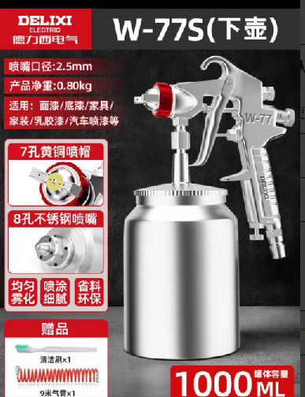
电动喷漆枪：
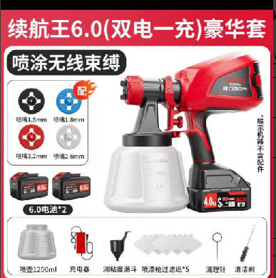
暗装航空插座：
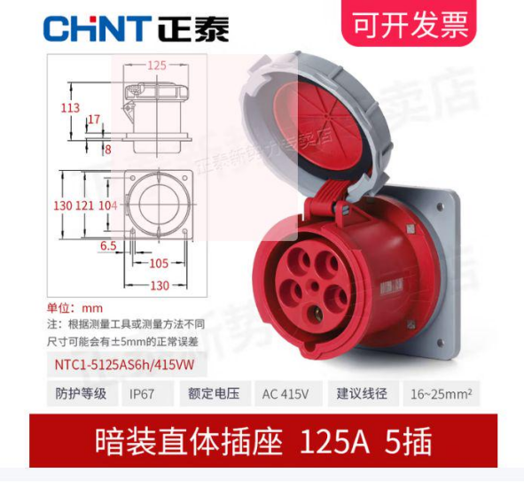
快速接线器：
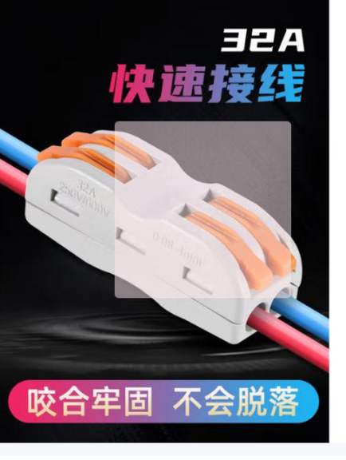
加药罐：
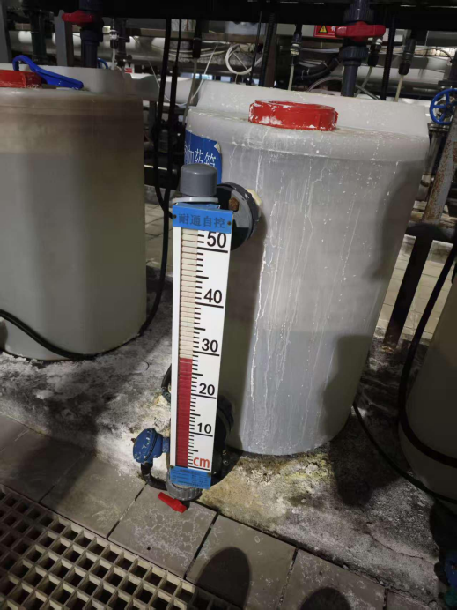
承插焊高压阀：
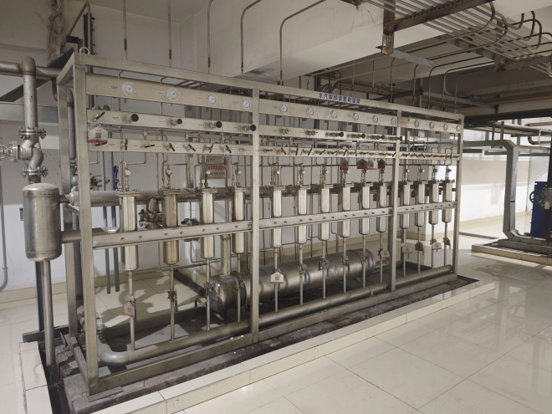
电磁阀：
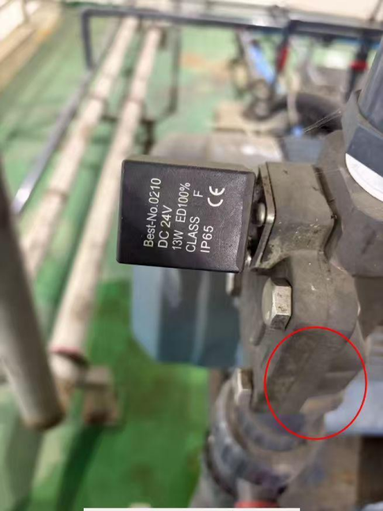
智能水泵控制器：
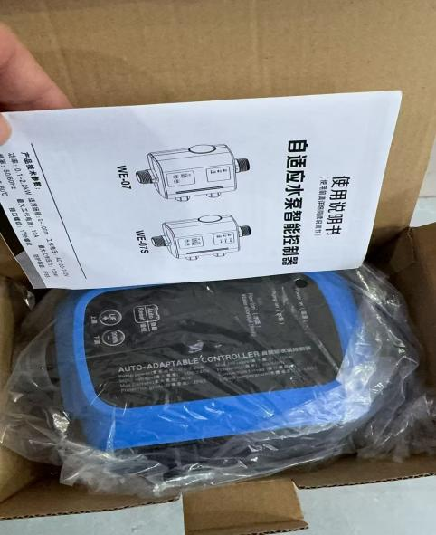
水泥防撞墩：
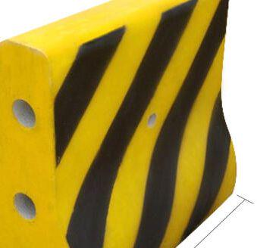

灭火器箱：
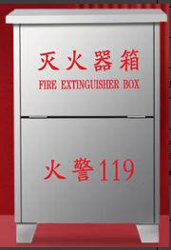
防撞墩连接杆：
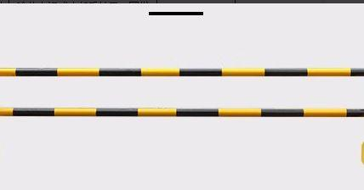
带帽连体防护服：
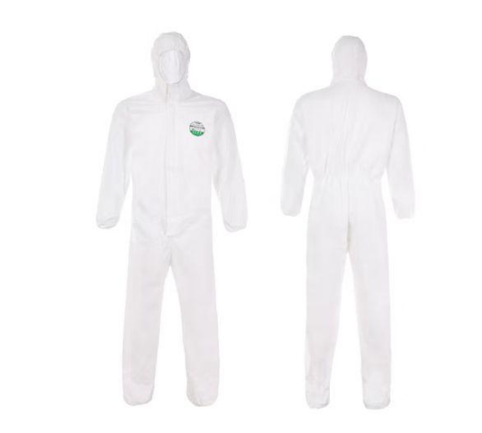
喷涂机：
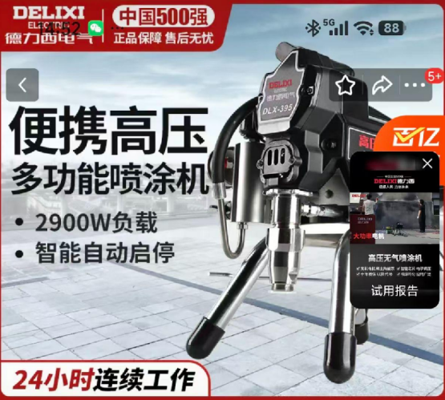
集电集控紧急疏散指示灯：
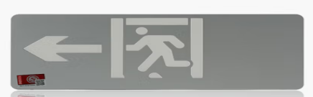
集中控制应急照明灯：
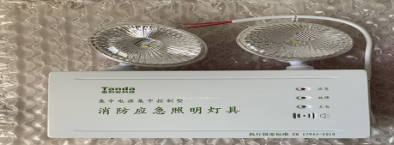
砂纸：
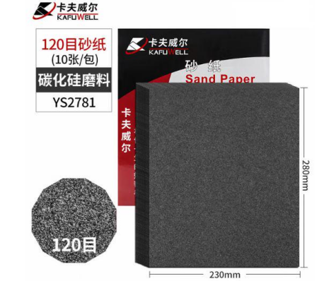
川字塑料卡板:
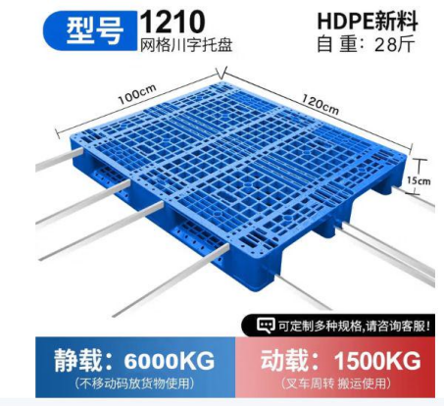
防渗漏托盘:
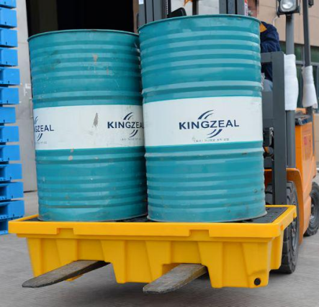
电镐头：
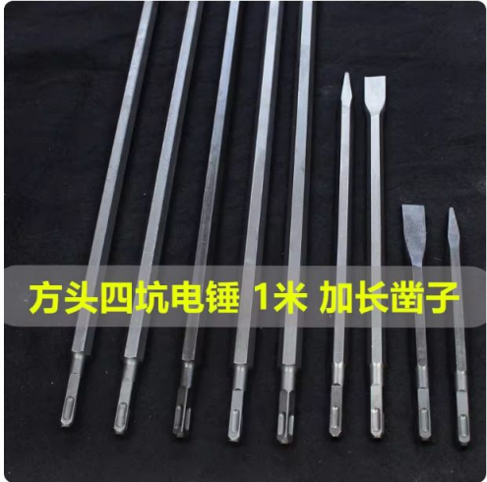
插电电钻：
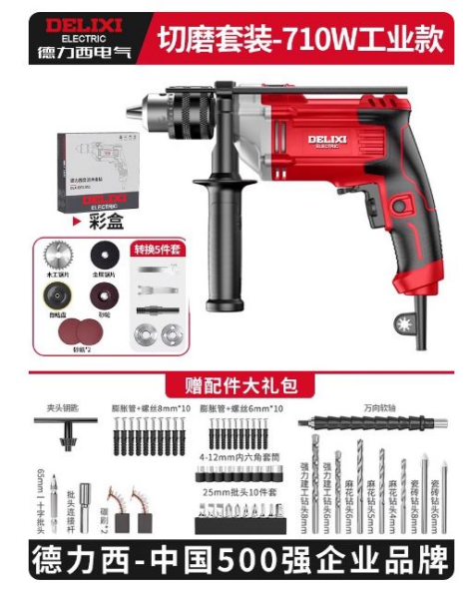
套筒组：
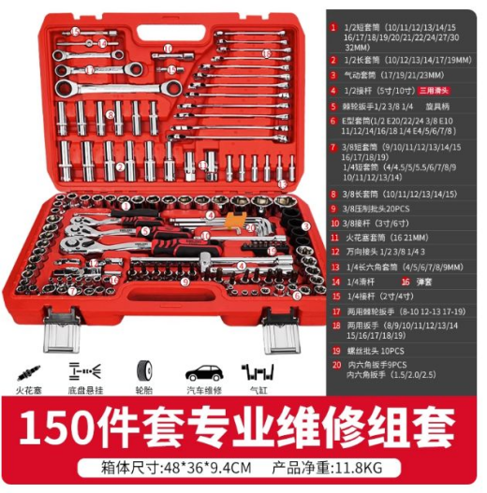

防水挂锁：
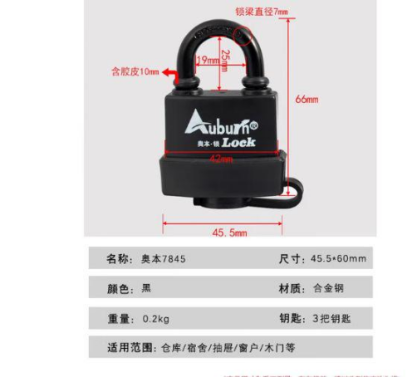
挂锁：
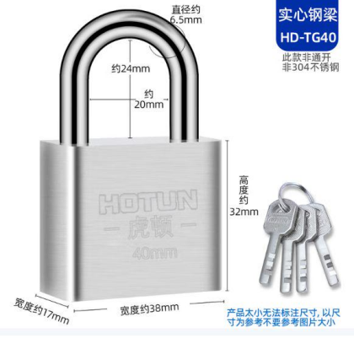
东成电钻夹头：
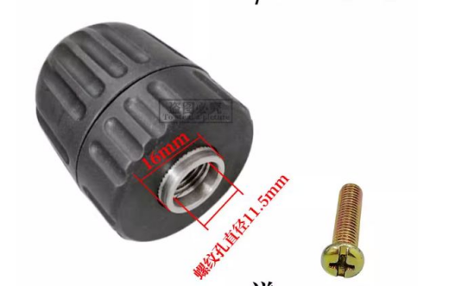
插销：
